ELEC-E7130 - Internet Traffic Measurements and Analysis

Assignment 2

1. 获取数据

**Task 1** Measuring latency**总共运行24个小时**

|  |  |  |  |
| --- | --- | --- | --- |
|  | name server | research server | iperf server |
| 1 | 下图中选三个 | id_0 = studentid % 3(table 2) | ok1.iperf.comnet-student.eu |
| 2 |  | id_1a = studentid % 6(table 3) | id_0=studentid%2(table 4) |
| 3 |  | id_1b = studentid / 7 % 6(table 3) |  |
| 要求 | Latency: DNS query/ICMP echo request | 5 ICMP echo requests | 5 ICMP echo requests/TCP connect latency test |
| 周期 | 一小时一次 | 十分钟一次 | 十分钟一次 |
| 备注 | Studentid%60选择合适的分钟  mycountry tool(见下图)  第32分钟 | Studentid%10选择合适的分钟  第2分钟 | Studentid%10选择合适的分钟（ICMP）  第2分钟  随机选端口（5200-5210）（ICMP）  HTTP端口80（TCP）  Request the 1K.bin file（TCP）  （Example URL: http://blr1.iperf.comnet-student.eu/10M.bin.）  用*curl -m secs*设置最大运行时间（TCP）  在输出文件里包含amount of bytes transfered |
| 相应脚本代码 | dig @8.8.8.8 b.cctld.us  ping -c 1 b.cctld.us -O -D | ping -c 5 pna-es.ark.caida.org | ping -c 5 ok1.iperf.comnet-student.eu  curl -w "$fmt" -o /dev/null http:// ok1.iperf.comnet-student.eu/10M.bin |

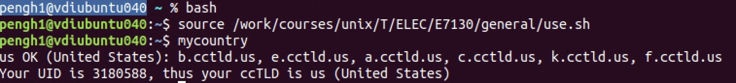

TIPS: 写3个scripts，在一个crontab里面同时运行，可以先把数据放到一块之后进行筛选，或者在获取数据的时候就筛选。把数据导入csv文件然后计算所需要的值，或者用R、python。

**Task 2** Measuring throughput **总共运行24个小时**

|  |  |  |  |
| --- | --- | --- | --- |
| 三种方法 | by file transfer | by special measurement tool | by using measurement service |
|  | Crontab | Crontab | Manually |
| 工具 | 用HTTP下载工具（推荐***curl***）从目标服务器下载文件 | 用iperf3（每次10秒）测网络性能，两个方向 | Speed Test |
| 相应脚本代码 |  |  |  |

TIPS：用parse.py来匹配相关数据

数据样表：

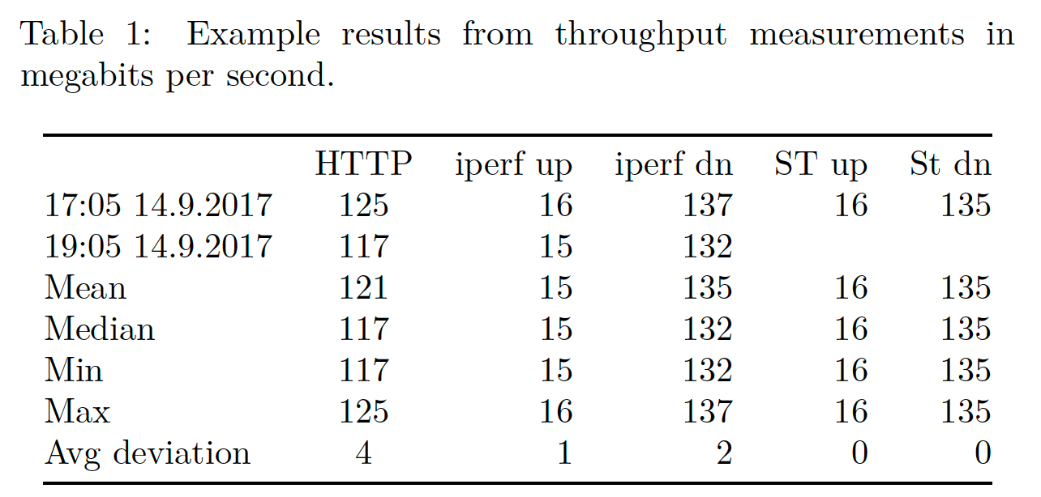

Task 3: Producing data files：**用python或其他方式把原始数据转换成csv文件**